山东省高等学历继续教育学士学位
外语考试报名须知

我省2021年9月4-5日举行高等学历继续教育学士学位外语考试，现将有关报名注意事项通知如下：
一、报名时间
网上报名时间：7月1-10日。
二、报名范围
学历继续教育在籍本科学生。
三、报名缴费
1.考生可根据自身情况在报名系统中选择尚未满额的考点报名。
2.考试报名费为90元/人。考生可在提交报名时同时缴费，也可稍后继续缴费。报名时未一次性完成缴费流程的考生可登录网站进入个人工作室，点击“报名考试”，继续完成缴费，缴费时间为提交报名的30分钟之内，订单超时未缴费，则订单自动取消。订单被取消后，考生可重新选择相关信息报考，一旦缴费成功，订单不予取消。考生缴费后，不予退还，且所缴考试费只供当次考试使用。
3.考生初次登录报名系统时，系统将自动显示考生的个人信息，考生应反复核对姓名、身份证号码等信息，确认无误后方可报名，否则将导致考试成绩无效。因考生本人错报、漏报造成无法参加考试或者考试成绩无效，由考生本人负责。
4.报名网站支持支付宝及微信进行缴费。
四、网上报名流程
1.学位英语考生通过登录报名网站http://xwyy.webtrn.cn完成网上报名及网上缴费，初次登录账号为身份证号，密码为身份证号后六位。
2.第二外语考生通过登录报名网站https://sdxyz.webtrn.cn完成网上报名及网上缴费，初次登录账号为身份证号，密码为身份证号后六位。
3.报名网站推荐浏览器为谷歌浏览器、IE10.0以上、Firefox40.0以上、360浏览器等。本网站暂不支持手机、ipad等移动通讯设备进行报名。
报名、考试流程示意图如下：
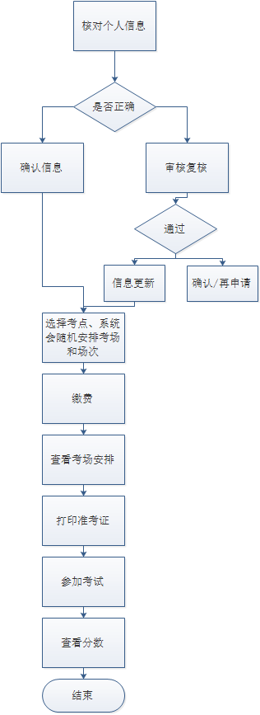

五、打印准考证、考生健康承诺书
考生成功完成报名、缴费后，8月22日起可登录报名网站进入“考试信息”下载并打印准考证和考生健康承诺书，请考生仔细查阅准考证上的考试地点、考试时间、考生须知等信息，避免因未能及时了解相关规定而影响考试。
六、报名咨询电话
考生在报名过程中遇到登录、修改个人信息（例如：考生姓名、证件号码）、缴费（例如：系统缴费状态未更新）等问题，可拨打北京网梯学士学位外语考试技术中心电话400-803-9966进行咨询，咨询电话接听时间为8:30-11:30，13:30-17:00（周一至周五，节假日除外）。
七、成绩查询
10月5日后，考生可通过登录报名网站查询考试成绩。
八、注意事项
1.关于疫情防控。考生须自觉进行体温测量、健康状况监测，如实填写《健康承诺书》，参加考试时将《健康承诺书》交考点工作人员备案。考生须与他人保持安全距离；低风险地区的考生在进入考场前要全程佩戴口罩，在考试过程中可自主决定是否佩戴。非低风险地区或备用隔离考场的考生要全程佩戴口罩。新冠肺炎疑似患者、确诊病例接触者、已治愈未超过14天的病例以及考前21天内从境外、高风险等级地区回鲁的、考前14天内从中风险等级地区回鲁的、居住社区21天内发生疫情的、考前有发热（体温≥37.3℃）或其他呼吸道疾病症状的考生，务必前往定点医疗机构作核酸检测。考生入场时主动向考点说明情况，并提供考前7日内核酸检测合格证明。
2.考生须佩戴口罩，出示健康通行码、考生健康承诺书，在考前40分钟到达考点，提早进行疫情防控有关检查、人脸识别和身份证验证。
3.考生一律凭准考证和二代身份证（原件）参加考试（临时身份证无效）。
4.考生一律不得将纸、笔带入考场。
5.第二外语考试统一使用百度输入法、微软输入法，请考生提前熟练掌握相关输入法操作技巧。
6.请考生严格遵守考试纪律，有考试违纪或作弊行为的考生，取消其考试成绩；凡有替考行为的考生，一律取消学士学位考试报考资格。
7.请考生做好考前复习，不要听信有关学位外语复习或考试的虚假宣传和承诺，谨防上当受骗。

